Родители – активные помощники педагогов в формированииу детей дисциплинированного поведения на улице, соблюдения ими правил безопасности.

В дошкольном возрасте ребенок должен усвоить:

- Без взрослых на улицу выходить нельзя;
- Ходить по улице следует спокойным шагом, придерживаясь правой стороны тротуара;
- Переходить дорогуможно только по пешеходному переходу только на зеленый сигнал сыетофора, убедившись, что все машины остановились;
- Проезжая часть предназначена только для транспортных средств;
- Движение транспорта на дороге регулируется сигналами светофора или милиционером – регулировщиком;
- В общественном транспорте не высовываться из окон, не выставлять руки или какие – либо предметы.

Все эти понятия ребенок усвоит более прочно, если его знакомят с правилами дорожного движения систематически, ненавязчиво.

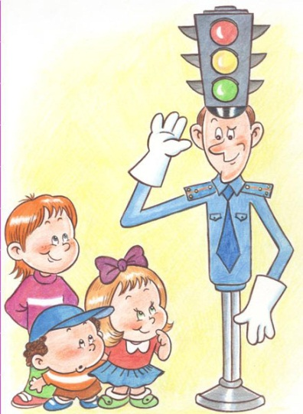

Используйте для этого соответствующие ситуации на улице во дворе, по дороге в детский сад. Находясь с ребенком на улице полезно объяснять ему все, что происходит на дороге с транспортом, пешеходами. Например, почему в данный момент нельзя перейти дорогу, какие на этот случай существуют правиладля пешеходов и автомобилей, укажите на нарушителей, отметив, что они нарушают правила, рискуя попасть под движущиеся транспортные средства.
Не запугивайте ребенка улицей – панический страх перед транспортом не менее вреден, чем беспечность и невнимательность!

Полезно читать ребенку стихи о правилах дорожного движения и показывать рисунки с различными дорожными знаками и различными дорожными ситуациями.
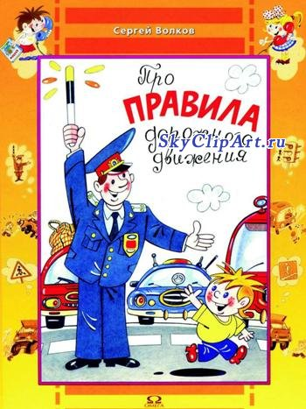

Помните!
Ребенок учится законам улицы, при этом берёт пример с Вас – родителей, других взрослых. Пусть Ваш пример учит дисциплинированному поведению на улице не только вашего ребенка, но и других детей.
Старайтесь сделать все возможное, чтобы оградить детей от несчастных случаев на дорогах!

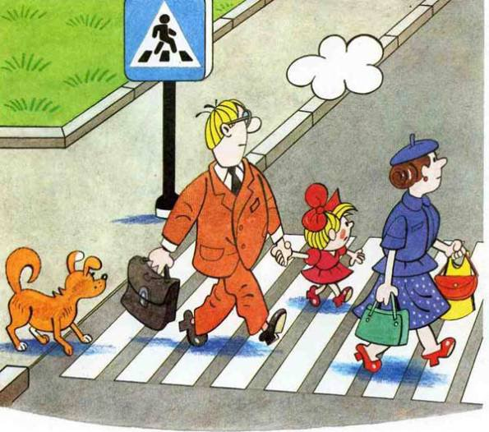

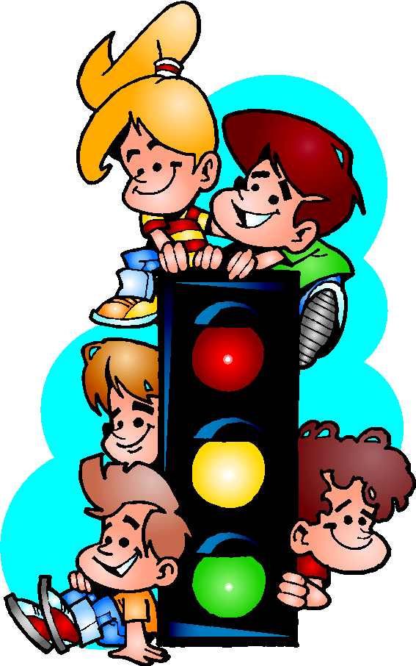

МДОУ детский сад п. Каменники

Подробнее о мерах профилактики детского дорожно-транспортного травматизма можно ознакомиться
на нашем Официальном сайте
dskamen-ryb.edu.yar.ru
в разделе «Безопасность жизнедеятельности»

ПРАВИЛА
ДОРОЖНОГО
ДВИЖЕНИЯ
ДЕТЯМ

